【ClinicalKey新功能發布】Reading Assistant閱讀助理(AI應用)

圖書館想跟您分享ClinicalKey的新功能- Reading Assistant閱讀助理，以下提供功能介紹，請參考!
如使用上有任何問題，歡迎隨時與館員聯繫，謝謝大家！

ClinicalKey Reading Assistant(閱讀助理)

- 幫助臨床醫生、圖書館員和學習者快速找到書籍章節和期刊文章中最關鍵的見解， 透過摘要書籍章節與期刊文章，
並在閱讀過程中直接回答問題，它減少了瀏覽長篇內容的時間，同時確保每一項回覆都基於 ClinicalKey 權威來源並附帶透明的引用來源。
- 在閱讀體驗中直接以自然語言提問，以獲得基於內容且具備情境感知能力的精確回答，並能透過保持對話上下文的後續提問進行追蹤了解。
- Reading Assistant使用範圍：ClinicalKey資料庫收錄的Books和Journals全文內容 (請輸入英文指令ex. Summarize this book chapter)
- 歡迎點選連結立即體驗(示範)：(電子書) Abdominal Imaging- Benign Neoplasms and Wall Thickening of the Small Bowel

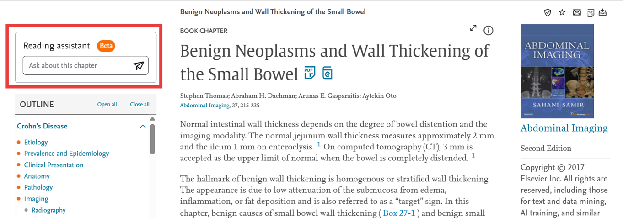

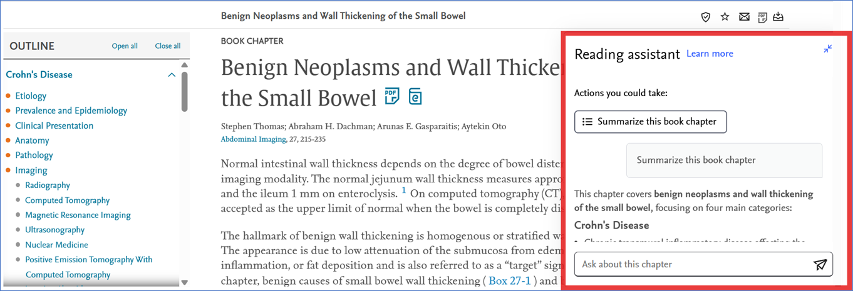

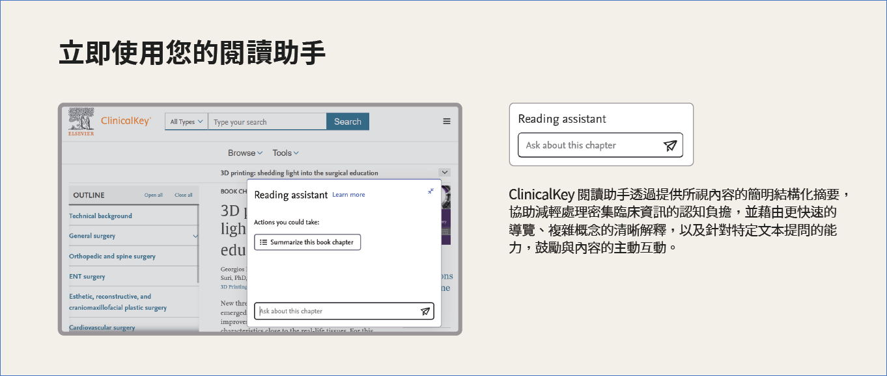

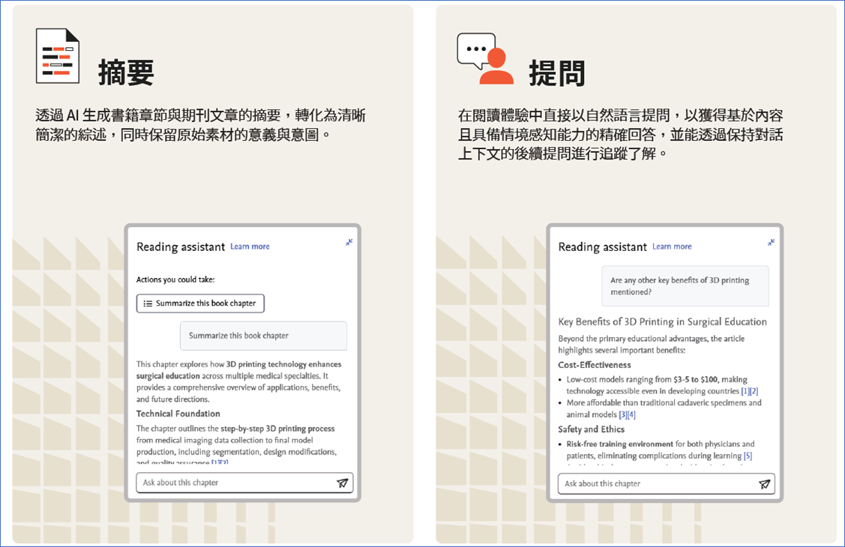

CK Reading Assistant Demo: https://brand.elsevier.com/share/jweJmWxH9RLwefSzdo9E/assets/99541

